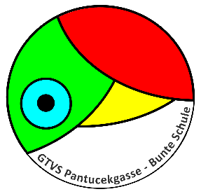
BUNTE SCHULE

GTVS

Pantucekgasse 13, 1110 Wien

Telefon: 01/4000 56 20 90 Fax: 01/4000 56 20 979
Mobil: 0676/811 56 20 90
direktion.911141@schule.wien.gv.at
__________________________________________________________________________________
Information zur Einnahme von Kaliumjodid-Tabletten

Sehr geehrte Eltern und Erziehungsberechtigte,
der Reaktorunfall von Tschernobyl hat zu einem starken Anstieg von strahlenbedingten Schilddrüsenkrebs bei Kindern und Jugendlichen in den stark belasteten Gebieten um Tschernobyl geführt. Ursache dafür ist radioaktives Jod, das bei schweren Reaktorunfällen in großen Mengen freigesetzt wird. Nach Aufnahme in den Körper wird es in der Schilddrüse gespeichert und führt dort zu einer hohen lokalen Strahlenbelastung.
Die rechtzeitige Einnahme von Kaliumjodid-Tabletten sättigt die Schilddrüse mit stabilem Jod und verhindert so die Speicherung von radioaktivem Jod. Dadurch werden die Strahlenbelastung der Schilddrüse und damit das Auftreten von strahleninduzierten Schilddrüsenkrebs praktisch auf null gesenkt. Voraussetzung dafür ist jedoch, dass die Tabletten vor Eintreffen der radioaktiven Wolke eingenommen werden.
Die rechtzeitige Einnahme von Kaliumjodid-Tabletten bietet einen sehr wirksamen Schutz vor strahleninduzierten Schilddrüsenkrebs.
Um eine rechtzeitige Einnahme zu ermöglichen, werden in Schulen und Internaten Kaliumjodid-Tabletten gelagert. Eine Abgabe an Ihr Kind kann jedoch nur mit Ihrer vorherigen Einwilligung erfolgen. Durch Unterschreiben der Einverständniserklärung können Sie die Abgabe an ihr Kind ermöglichen.
Bei einem Reaktorunfall erfolgt die Abgabe der Kaliumjodid-Tabletten nur nach ausdrücklicher Aufforderung der Gesundheitsbehörden.
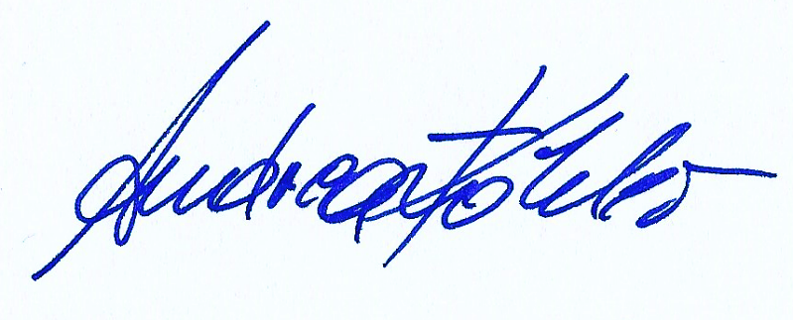
Bitte lesen Sie vor Ihrer Einwilligung die Angaben aus der Gebrauchsinformation (Rückseite) zu den Kaliumjodid-Tabletten aufmerksam durch.
VDn Andrea Köhler
Information zur Einnahme von Kaliumjodid-Tabletten
(sinngemäß aus der Gebrauchsinformation)

Kaliumjodid-Tabletten dürfen nicht eingenommen werden:
- bei einer Schilddrüsenüberfunktion
- bei gutartigen Knoten in der Schilddrüse, die nicht behandelt werden. Bei sogenannten unbehandelten „heißen Schilddrüsenknoten“ besteht die Gefahr einer massiven Überproduktion von Schilddrüsenhormonen, die schlimmstenfalls zu lebensbedrohlichen Herz-Kreislaufreaktionen führen kann.
- bei Verdacht auf einen bösartigen Tumor der Schilddrüse. Schilddrüsentumore werden mit radioaktivem Jod behandelt. Wenn Kaliumjodid in großen Mengen eingenommen wird, kann das die Tumorbehandlung unmöglich machen.
- bei Allergie (Überempfindlichkeit) gegen Jod. Das ist sehr selten und darf nicht mit der häufigen Allergie gegenüber Kontrastmitteln (dient zur besseren Darstellung von verschiedenen Organen in bildgebenden Verfahren wie z. b. der Röntgendiagnostik) verwechselt werden.
- bei Allergie gegen einen der sonstigen Bestandteile der Tabletten (Maisstärke, Lactose-Monohydrat, mikrokristalline Cellulose, basisches Butylmethacrylat-Copolymer, Magnesiumstearat)
- bei Dermatitis herpetiformis Duhring (einer Erkrankung, bei der Bläschen, Hautrötungen, Hautausschläge, Quaddeln und stark brennender Juckreiz auftreten, bevorzugt an Ellbogen oder Knien)
- bei allergisch bedingter Entzündung der Blutgefäßwände (Hypokomplementämischer Vaskulitis)

Besondere Vorsicht bei der Einnahme von Kaliumjodid-Tabletten ist erforderlich:
- bei einer Erkrankung, die die Luftröhre betrifft. Durch die Gabe von hohen Jodmengen kann die Schilddrüse wachsen, was eine bereits bestehende Einengung der Luftröhre noch verschlimmert.
- wenn Ihr Kind mit Schilddrüsenhemmstoffen (Thyreostatika) behandelt wird. Fragen Sie bitte Ihre Ärztin/Ihren Arzt, ob Ihr Kind Kaliumjodid-Tabletten einnehmen darf.

Einnahme von Kaliumjodid-Tabletten mit anderen Arzneimitteln
- Die Wirkung von Kaliumjodid-Tabletten wird beeinflusst durch:
Arzneimittel, die den Schilddrüsenstoffwechsel beeinflussen (z. B. Perchlorat, Thiocyanat in Konzentrationen über 5mg/dl). Sie hemmen die Jodaufnahme durch die Schilddrüse.
- Kaliumjodid-Tabletten beeinflussen die Wirkung von:
Schilddrüsenhemmstoffen (Thyreostatika)

Welche Nebenwirkungen sind möglich?
Wie alle Arzneimittel können Kaliumjodid-Tabletten Nebenwirkungen haben, die aber nicht bei jedem auftreten müssen. Bei der Bewertung von Nebenwirkungen werden folgende Häufigkeitsangaben zugrunde gelegt:
- sehr häufig (sie treten bei mehr als 1 von 10 Patienten auf)
- häufig (sie treten bei mehr als 1 von 100, aber weniger als 1 von 10 Patienten auf)
- gelegentlich (sie treten bei mehr als 1 von 1.000, aber weniger als 1 von 100 Patienten auf)
- selten (sie treten bei mehr als 1 von 10.000, aber weniger als 1 von 1.000 Patienten auf)
- sehr selten (sie treten bei weniger als 1 von 10.000 Patienten auf)

Erkrankungen des Magen-Darm-Trakts
Eine Reizung der Magenschleimhaut kann insbesondere bei Einnahme von Kaliumjodid-Tabletten auf nüchternen Magen auftreten.
Hormonelle Erkrankungen
Sehr selten: jodbedingte Schilddrüsenüberfunktion. Anzeichen einer Schilddrüsenüberfunktion können erhöhter
Puls, Schweißausbrüche, Schlaflosigkeit, Zittrigkeit, Durchfall und Gewichtsabnahme trotz gesteigerten Appetits sein.
Gefäßerkrankungen
Selten: Gefäßentzündungen (z. B. Periarteriitis nodosa)
Erkrankungen des Immunsystems
Selten: Eine nicht bekannte Jodallergie kann erstmalig in Erscheinung treten. Dabei können allergische Erscheinungen wie
z.B. Hautrötung, Jucken und Brennen in den Augen, Schnupfen, Reizhusten, Durchfall, Kopfschmerzen und ähnliche Symptome
auftreten. Besonders bei bestehender Dermatitis herpetiformis Duhring (einer Erkrankung bei der u. a. Bläschen und
Hautrötungen auftreten, bevorzugt an Ellbogen und Knien) sind lebensbedrohliche Reaktionen möglich (siehe oben:
Kaliumjodid-Tabletten dürfen nicht eingenommen werden).
Generell gilt: Fragen Sie Ihre Ärztin/Ihren Arzt oder Ihre Apothekerin/Ihren Apotheker, wenn Sie weitere Informationen oder einen Rat benötigen.

BUNTE SCHULE

GTVS

Pantucekgasse 13, 1110 Wien

Telefon: 01/4000 56 20 90 Fax: 01/4000 56 20 979
Mobil: 0676/811 56 20 90
direktion.911141@schule.wien.gv.at
__________________________________________________________________________________
Einverständniserklärung zur Einnahme
von Kaliumjodid-Tabletten

Name des Kindes: _______________________________________________
Geburtsdatum: _______________________________________________
Name des/der Erziehungsberechtigten:
_______________________________________________

- JA, ich erteile die Einwilligung (für die Dauer des Besuches der Einrichtung), meinem Kind nach Aufforderung durch die Gesundheitsbehörden Kaliumjodid-Tabletten zu verabreichen. Ich bestätige, dass mir für mein Kind keine Unverträglichkeiten und Gegenanzeigen zur Einnahme der Tabletten bekannt sind, und dass ich bei Bekanntwerden von Unverträglichkeiten oder Gegenanzeigen die Schule unverzüglich verständigen werde.

- NEIN, ich erteile die Einwilligung nicht.

U:______________________________ Datum:__________________

